 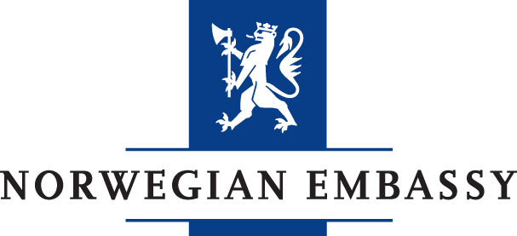   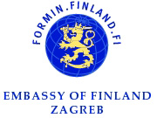

**Seminar: „Društveno odgovorno poslovanje u**

**funkciji održivog razvoja gospodarstva“**

**11. prosinca 2012., 10,30 sati**

**HGK, Rooseveltov trg 2, Zagreb, Vijećnica, 1. kat**

**PRELIMINARNI PROGRAM**

10:00 **Registracija sudionika**

10:30 **Uvodni i pozdravni govori**

*Moderator: Domagoj Juričić, Sektor za međunarodne odnose HGK*

*g. Nadan Vidošević, predsjednik HGK*

*NJ.E. g.* *Bo Eric Weber, veleposlanik Kraljevine Danske*

10:45 **DOP u Republici Hrvatskoj**

*“Pristupanje Europskoj uniji / važnost DOP-a”*

Ministarstvo gospodarstva (TBC)

*“GRI smjernice i Global Compact”*

gđa Louisa Vinton, stalna predstavnica UNDP-a u Hrvatskoj

*“Kako integrirati DOP u poslovanje”*

gđa Nives Sandri, članica Uprave Nokia Siemens Networks Zagreb d.o.o.

„*Iskustva Končar – Instituta za elektrotehniku d.d.“*

prof.dr.sc. Stjepan Car, predsjednik Uprave

*“Promicanje DOP-a od strane Hrvatske gospodarske komore”*

g. Milivoj Jurišić, glavni tajnik Zajednice za DOP pri HGK

12:00 **Pauza za kavu** (dvorana C – prizemlje)

12:15 **Panel rasprava: Međunarodne inicijative** **i transpozicija** **prema**

**nacionalnim** **potrebama**

*Moderator:* g. Robert Kakarigi, direktor International Business Platform Croatia

*Panelisti: predavači iz prvog dijela Seminara i NJ.E. g. Bo Eric Weber, veleposlanik Kraljevine Danske*

13:15 **Pitanja i odgovori**

13:35 **Domjenak** (dvorana C – prizemlje)

*Radni jezici seminara su hrvatski i engleski uz osiguran simultani prijevod*